PROJETO DE LEI Nº 110/2021

"DISPÕE SOBRE CRIAÇÃO DO SELO "INFLUENCER AUMIGO", NA ESFERA MUNICÍPAL DE ITAPEVI A SER CONFERIDO AOS INFLUENCIADORES DE DESTAQUE NA CAUSA ANIMAL, E DÁ OUTRAS PROVIDÊNCIAS."
A Câmara Municipal de Itapevi, nas suas atribuições legais, aprova:

Art. 1º. Fica instituído o selo "influencer Aumigo" no âmbito do município de Itapevi, a ser conferido, anualmente, aos influenciadores digitais que contribuem com ações que angariam doações de alimentos e verbas para tratamento, acolhimento e manutenção de animais, bem como desempenhem programas focado à adoção e à defesa dos direitos dos animais.
Art. 2º. O selo "Influencer Aumigo" será atribuído aos influenciadores que cumprirem os seguintes requisitos:
I – Apresentar documentos comprobatórios de atuação na causa animal nos 12 meses anteriores à formulação do pedido, fundamentando a atuação na causa animal;
II - Apresentar carta compromisso constando o planejamento de ações, projetos e programas que visem a promoção e defesa dos direitos dos animais;
III - Divulgar ações sobre temas voltados aos direitos dos animais;
IV - Incentivar a adoção;
V - Censurar práticas de abandono e crueldade animal.
Parágrafo único. A comprovação dos requisitos necessários à habilitação dos influenciadores ao selo "Influencer Aumigo" será feita por meio de documentos, postagens em suas redes sociais, sites oficiais ou materiais de divulgação, tais como revistas, folders e jornais.
Art. 3º. Cabe ao Poder Executivo, por meio da Secretaria competente, conceder o selo "Influencer Aumigo", observando os requisitos previstos nesta lei.
Parágrafo único. A certificação será requerida, anualmente, em dia a ser definido pelo Poder Executivo.
Art. 4º. O influenciador poderá utilizar o selo de que trata esta lei, em todos os seus produtos, marcas e materiais publicitários, durante todo o período de certificação.
Parágrafo único. A comprovação de uso do selo, conforme disposto no caput deste artigo, é condição para a sua renovação ou nova concessão.
Art. 5º As despesas decorrentes da execução desta lei correrão por conta de dotações orçamentárias próprias, suplementadas se necessário.
Art. 6º O Poder Executivo regulamentará a presente lei no que couber.
Art. 7º Esta lei entra em vigor na data de sua publicação.
Art. 8º Revogam-se as disposições em contrário.

Sala das Sessões Bemvindo Moreira Nery, 22 de julho de 2021.
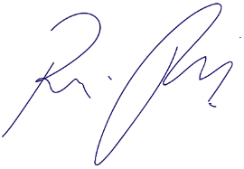

Vereador Rafael Alan de Moraes Romeiro
Professor Rafael
Presidente
PODEMOS

JUSTIFICATIVA
Nobres pares,

Acredito muito que a implantação do selo “Influencer Aumigo” irá contribuir de forma bem positiva em Itapevi, no que tange a proteção e cuidados com os animais de rua de maneira geral, haja vista que esse projeto visa o desenvolvimento de um bom trabalho por esses profissionais com relação a contribuir com a diminuição de forma drástica os índices de abandono, tortura e maus tratos dos animais. Esse incentivo poderá repercutir de forma bem positiva em campanhas de doação de alimentos, verbas e na assistência aos animais de rua.
Desta forma, contamos com o apoio dos nobres pares para a sua aprovação.

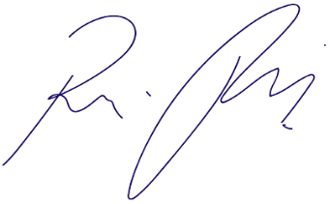
Sala das Sessões Bemvindo Moreira Nery, 22 de julho de 2021.

Vereador Rafael Alan de Moraes Romeiro
Professor Rafael
Presidente
PODEMOS

